РОССИЙСКИЙ УНИВЕРСИТЕТ ДРУЖБЫ НАРОДОВ

Факультет физико-математических и естественных наук

ОТЧЕТ ПО ЛАБОРАТОРНОЙ РАБОТЕ №2

Тема: Дискреционное разграничение прав в Linux. Основные атрибуты

дисциплина: Информационная безопасность

Студент: Койфман Кирилл Дмитриевич

Группа: НПИбд-01-21

Введение.

Цель работы.

Получение практических навыков работы в консоли с атрибутами файлов, закрепление теоретических основ дискреционного разграничения доступа в современных системах с открытым кодом на базе ОС Linux.

Задачи.

1. Проведём последовательность тестов над атрибутами файлов и каталогов.
2. Заполним таблицу «Установленные права и разрешённые действия», выполняя действия от имени владельца директории (файлов), определив опытным путём, какие операции разрешены, а какие нет.
3. На основании заполненной таблицы определим минимально необходимые права для выполнения операций внутри директории dir1 и заполним таблицу «Минимальные права для совершения операций».

Ход работы

1 задание

Для начала в установленной ОС создадим учётную запись пользователя guest, зададим для неё пароль, после чего войдём в систему от имени этого пользователя (рис.1 - рис.3):

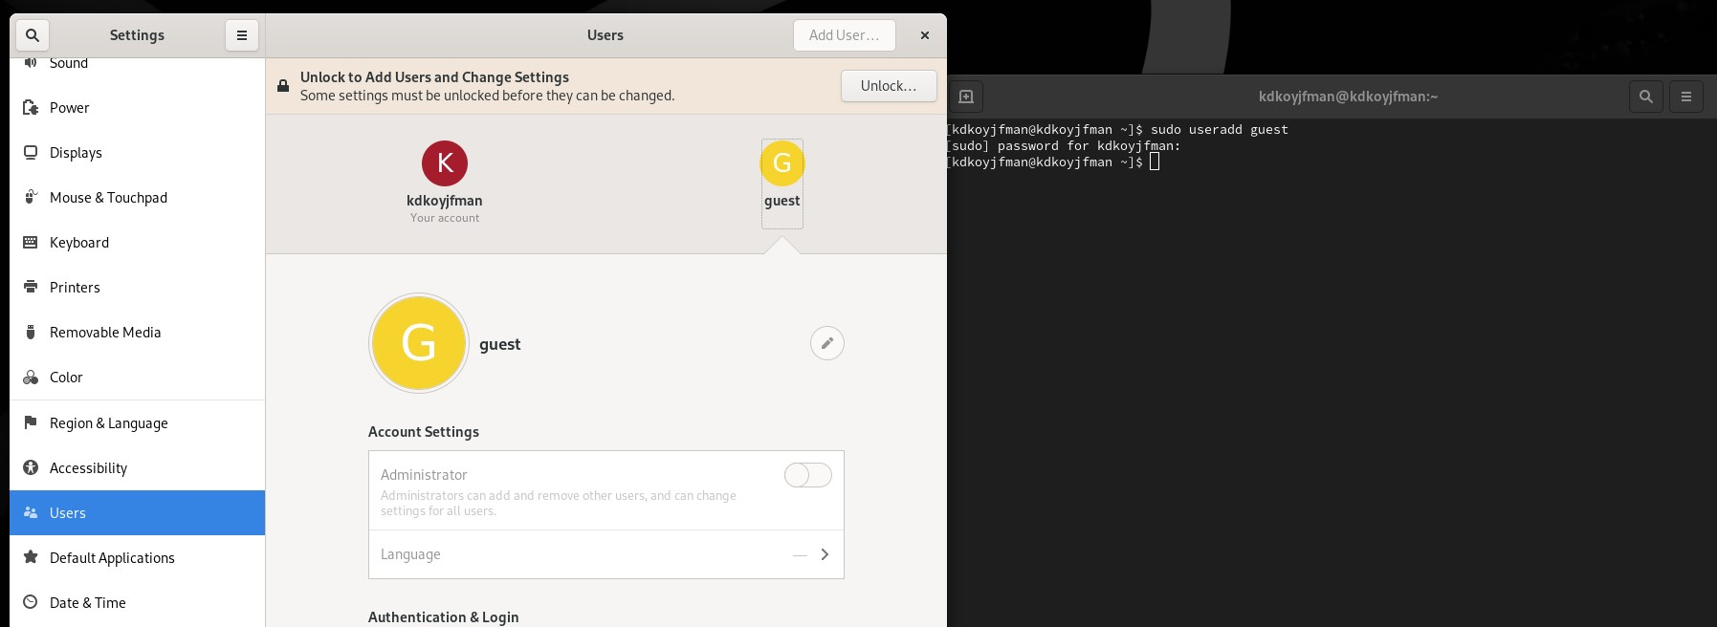

*РИС.1(создание учётной записи)*

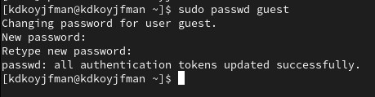

*РИС.2(установка пароля для учётной записи)*



*РИС.3(вход в систему через новую учётную запись)*

Далее определим директорию, в которой находимся (рис.4):

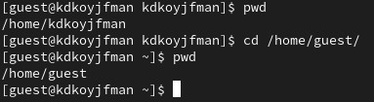

*РИС.4(это не домашняя директория guest, поэтому переходим в другую)*

Уточним имя пользователя, его группу, а также группы, куда входит пользователь, с помощью команд id и groups и сравним выведенные результаты (рис.5 - рис.7):



*РИС.5(было установлено, что это пользователь guest)*



*РИС.6(вывод имени пользователя, его группы, а также групп, куда он входит, с помощью id)*



*РИС.7(вывод группы пользователя, а также групп, куда он входит, с помощью groups)*

Исходя из полученных данных (рис.6, рис.7), можно утверждать, что пользователь guest состоит только в своей группе 1001(guest) и эта информация подтверждатся результатом команды groups.

Также сравним полученную информацию об имени пользователя с данными, выводимыми в приглашении командной строки (рис.8):

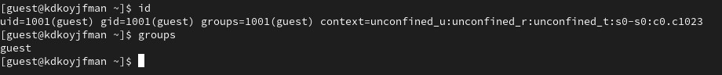

*РИС.8(разницы в получаемых данных нет)*

Просмотрим файл /etc/passwd командой cat, найдём данные о нашей учётной записи и сравним с теми данными, что получили ранее

(рис.9):



*РИС.9(данные uid и gid совпадают)*

Определим существующие в системе директории (рис.10):

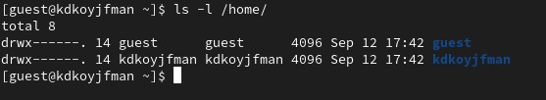

*РИС.10(получили информацию о директориях guest и kdkoyjfman с правами на чтение, редактирование и выполнение для владельцев этих директорий)*

А сейчас проверим, какие расширенные атрибуты установлены на поддиректориях, находящихся в директории /home (рис.11):

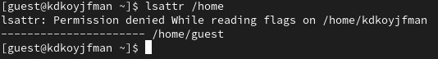

*РИС.11(удалось получить информацию о расширенных атрибутах домашней директории guest, однако не удалось получить информацию о расширенных атрибутах других директорий)*

Теперь попробуем создать в домашней директории поддиректорию dir1 и определим командами ls -l и lsattr, какие права доступа и расширенные атрибуты были выставлены на эту директорию (рис.12):

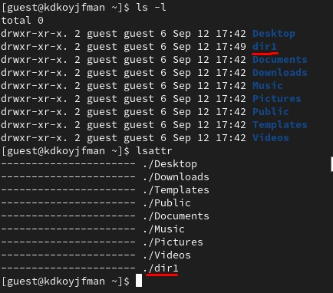

*РИС.12(владелец может считывать, редактировать и выполнять содержимое директории, пока члены группы и остальные только считывать и выполнятью. Расширенные атрибуты не установлены)* Снимем с директории dir1 все атрибуты (рис.13):

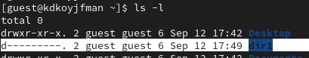

*РИС.13(все атрибуты директории были успешно сняты)*

Наконец, попытаемся создать в директории файл file1 (рис.14):

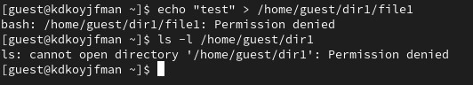

*РИС.14(создать файл не удалось, потому что ранее мы ограничили права доступа к директории)* 2 задание

Заполним таблицу «Установленные права и разрешённые действия», выполняя действия от имени владельца директории (файлов), определив опытным путём, какие операции разрешены, а какие нет. Если операция разрешена, занесём в таблицу знак «+», если не разрешена, знак «-» (таблица 1):

# ТАБЛИЦА 1

|  |  |  |  |  |  |  |  |  |  |
| --- | --- | --- | --- | --- | --- | --- | --- | --- | --- |
| **Права директории** | **Права файла** | **Создание файла** | **Удаление файла** | **Запись в файл** | **Чтение файла** | **Смена директории** | **Просмотр файлов в директории** | **Переименование файла** | **Смена атрибутов файла** |
| d(000) | (000) | - | - | - | - | - | - | - | - |
| d(100) | (000) | - | - | - | - | + | - | - | + |
| d(100) | (100) | - | - | - | - | + | - | - | + |
| d(100) | (200) | - | - | + | - | + | - | - | + |
| d(100) | (300) | - | - | + | - | + | - | - | + |
| d(100) | (400) | - | - | - | + | + | - | - | + |
| d(100) | (500) | - | - | - | + | + | - | - | + |
| d(100) | (600) | - | - | + | + | + | - | - | + |
| d(100) | (700) | - | - | + | + | + | - | - | + |
| d(200) | (000) | - | - | - | - | - | - | - | - |
| d(200) | (100) | - | - | - | - | - | - | - | - |
| d(200) | (200) | - | - | - | - | - | - | - | - |
| d(200) | (300) | - | - | - | - | - | - | - | - |
| d(200) | (400) | - | - | - | - | - | - | - | - |
| d(200) | (500) | - | - | - | - | - | - | - | - |
| d(200) | (600) | - | - | - | - | - | - | - | - |
| d(200) | (700) | - | - | - | - | - | - | - | - |
| d(300) | (000) | + | + | - | - | + | - | + | + |
| d(300) | (100) | + | + | - | - | + | - | + | + |
| d(300) | (200) | + | + | + | - | + | - | + | + |
| d(300) | (300) | + | + | + | - | + | - | + | + |
| d(300) | (400) | + | + | - | + | + | - | + | + |
| d(300) | (500) | + | + | - | + | + | - | + | + |
| d(300) | (600) | + | + | + | + | + | - | + | + |
| d(300) | (700) | + | + | + | + | + | - | + | + |
| d(400) | (000) | - | - | - | - | - | + | - | - |
| d(400) | (100) | - | - | - | - | - | + | - | - |
| **Права директории** | **Права файла** | **Создание файла** | **Удаление файла** | **Запись в файл** | **Чтение файла** | **Смена директории** | **Просмотр файлов в директории** | **Переименование файла** | **Смена атрибутов файла** |
| d(400) | (200) | - | - | - | - | - | + | - | - |
| d(400) | (300) | - | - | - | - | - | + | - | - |
| d(400) | (400) | - | - | - | - | - | + | - | - |
| d(400) | (500) | - | - | - | - | - | + | - | - |
| d(400) | (600) | - | - | - | - | - | + | - | - |
| d(400) | (700) | - | - | - | - | - | + | - | - |
| d(500) | (000) | - | - | - | - | + | + | - | + |
| d(500) | (100) | - | - | - | - | + | + | - | + |
| d(500) | (200) | - | - | + | - | + | + | - | + |
| d(500) | (300) | - | - | + | - | + | + | - | + |
| d(500) | (400) | - | - | - | + | + | + | - | + |
| d(500) | (500) | - | - | - | + | + | + | - | + |
| d(500) | (600) | - | - | + | + | + | + | - | + |
| d(500) | (700) | - | - | + | + | + | + | - | + |
| d(600) | (000) | - | - | - | - | - | + | - | - |
| d(600) | (100) | - | - | - | - | - | + | - | - |
| d(600) | (200) | - | - | - | - | - | + | - | - |
| d(600) | (300) | - | - | - | - | - | + | - | - |
| d(600) | (400) | - | - | - | - | - | + | - | - |
| d(600) | (500) | - | - | - | - | - | + | - | - |
| d(600) | (600) | - | - | - | - | - | + | - | - |
| d(600) | (700) | - | - | - | - | - | + | - | - |
| d(700) | (000) | + | + | - | - | + | + | + | + |
| d(700) | (100) | + | + | - | - | + | + | + | + |
| d(700) | (200) | + | + | + | - | + | + | + | + |
| d(700) | (300) | + | + | + | - | + | + | + | + |
| d(700) | (400) | + | + | - | + | + | + | + | + |
| d(700) | (500) | + | + | - | + | + | + | + | + |
| d(700) | (600) | + | + | + | + | + | + | + | + |

d(700) (700) + + + + + + + +

3 задание

На основании заполненной таблицы 1 определим минимально необходимые права для выполнения операций внутри директории dir1 и заполним таблицу 2 (таблица 2):

# ТАБЛИЦА 2

|  |  |  |
| --- | --- | --- |
| **Операция** | **Минимальные права на директорию** | **Минимальные права на файл** |
| Создание файла | d(300) | (000) |

# Операция Минимальные права на директорию Минимальные права на файл

|  |  |  |
| --- | --- | --- |
| Удаление файла | d(300) | (000) |
| Чтение файла | d(100) | (400) |
| Запись в файл | d(100) | (200) |
| Переименование файла | d(300) | (000) |
| Создание поддиректорииы | d(300) | (000) |

Удаление поддиректории d(300) (000)

Заключение

В ходе проделанной лабораторной работы мной были усвоены навыки работы в консоли с атрибутами файлов, закреплены теоретические основы дискреционного разграничения доступа в современных системах с открытым кодом на базе ОС Linux.